P7注意要点

1、



2、

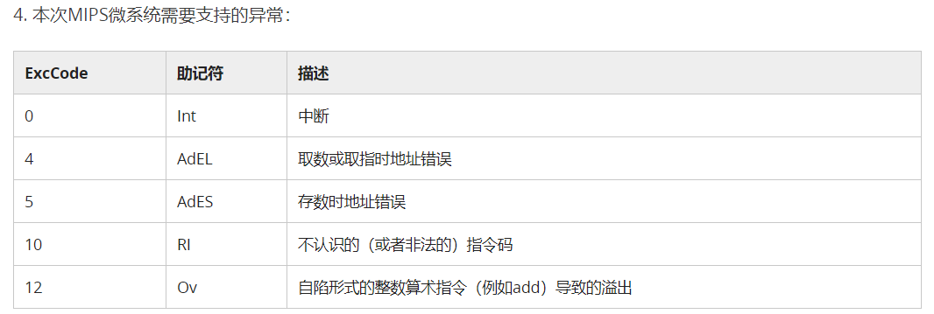

Exccode在哪里？？？在Cause里

3、系统外部的中断信号于TC的中断信号不同么？

4、



5、

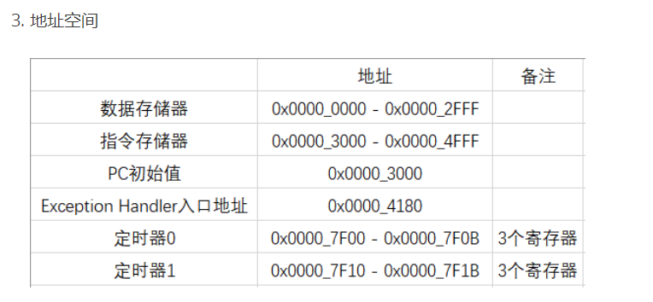

6、

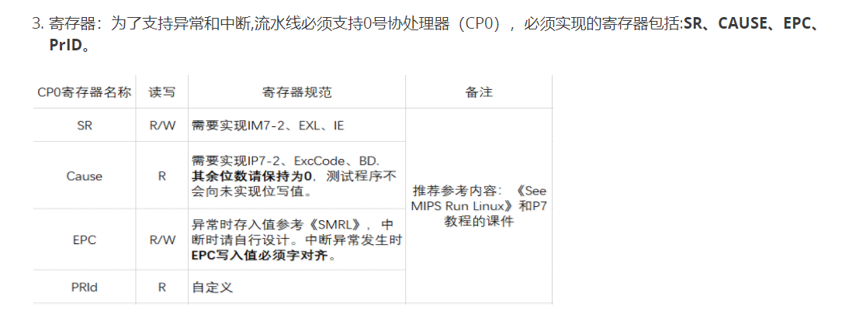

8、



受害不等于犯罪有什么影响？



怎么修改？？？

9



10、CP0所要支持的东西



11、⑧懂

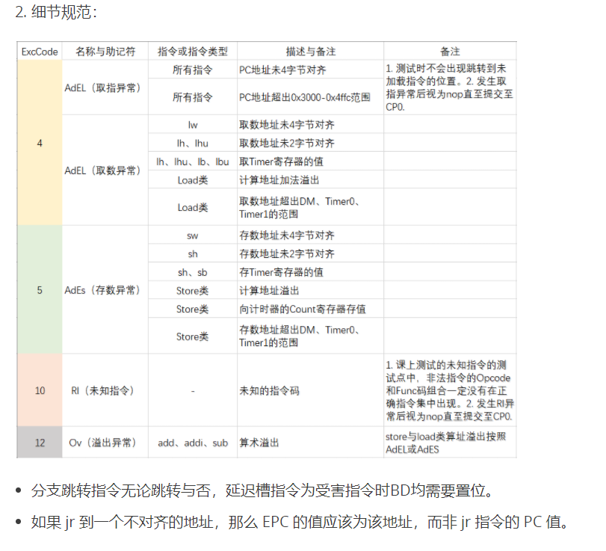

12、



13、CP0中这个是干什么的？？？



14、



IM7-2是什么？？？

15、mfhi后面紧跟mult怎么解决？？？使能信号

16、异常中k1,k2要保护么？？？

17、





？？？？？

18、

